ELEKTRICKÉ JEVY
Co už víme o elektrických vlastnostech látek?
Tělesa z některých látek se mohou při vzájemném tření zelektrovat.
Zelektrovaná tělesa mohou mít kladný nebo záporný elektrický náboj.
Tělesa zelektrovaná nesouhlasnými náboji ( + a - ) se vzájemně přitahují.
Tělesa zelektrovaná souhlasnými náboji (+ a + nebo – a - ) se vzájemně odpuzují.
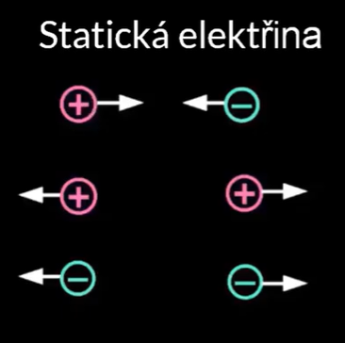
Atomové jádro obsahuje protony a neutrony, v atomovém obalu jsou elektrony. Elektrický náboj elektronu je záporný. Proton má stejně velký, ale kladný elektrický náboj.
Atom je elektricky neutrální jestliže má stejný počet protonů a elektronů.
Někdy mohou být v atomu přijaty další elektrony. → Vznikne ZÁPORNÝ IONT „ANIONT“
Ve druhém případě (atom odevzdá některé elektrony) → Vznikne KLADNÝ IONT „KATIONT“
Kolem zelektrovaných těles je elektrické pole, viz. Obrázky níže.

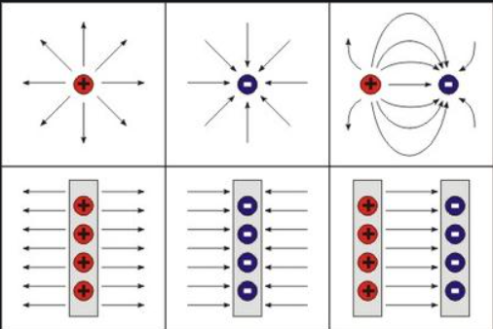

Atom je základní stavební částice hmoty. Skládá se ze dvou částí – jádra a obalu. V jádru jsou protony s kladným nábojem a neutrony bez náboje. V obalu jsou elektrony se záporných nábojem. Počet protonů a elektronů v atomu je stejný, proto je atom elektricky neutrální. Počet protonů a zároveň elektronů udává protonové číslo.
Ionty jsou částice s elektrickým nábojem, kationty mají kladný náboj a anionty záporný náboj.
Elektrické vodiče jsou látky, které vedou elektrický proud, protože obsahují volné částice s elektrickým nábojem (např. kovy, některé roztoky, zahřátý vzduch…).
Elektrické izolanty jsou látky, které nevedou elektrický proud, protože neobsahují volné částice s elektrickým nábojem (např. dřevo, sklo, plasty…).
